Grupa 5-6 latki
Temat tygodnia: ,,Moja ojczyzna” – 12.05.2020r.
Temat dnia: ,,Stolica, Wisła, syrenka”

- Określanie, co zwiedzali w Warszawie Olek, Ada, mama i tata z rodzicami mamy.
Oglądanie zdjęć warszawskich syrenek. Rysowanie po śladach rysunków bez odrywania kredki od kartki. (Karta pracy, cz. 4, s. 30−31.)
https://flipbooki.mac.pl/przedszkole/druk/npoia-bbplus-kp-4.pdf

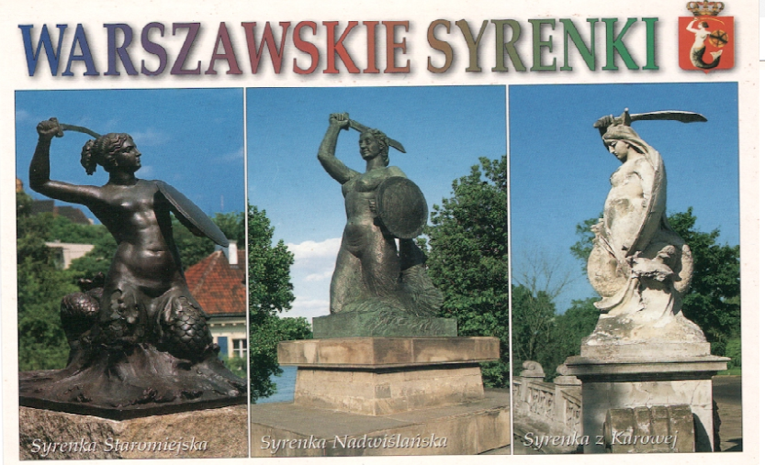

- Układanie zdań z podanymi słowami.
Wyrazy: stolica, Wisła, syrena. Dziecko losują wyraz. Dorosła osoba układa zdania z odczytanymi słowami.
3. Ćwiczenia poranne
-Zabawa orientacyjno-porządkowa Hop – bęc.
Dziecko maszeruje w różnych kierunkach po pokoju na hasło: Hop wyskakuje w górę, a na hasło: Bęc – przykuca. Po wykonaniu tych czynności ponownie przechodzi do marszu.
-Ćwiczenia dużych grup mięśniowych Sięgnij jak najwyżej.
Dziecko wspina się na palce, wyciąga ręce naprzemiennie w górę, aby sięgnąć jak najwy-żej; następnie wykonuje siad klęczny, przyciska głowę do kolan – starają się zwinąć w jak najmniejszą kulkę.
-Ćwiczenia nóg Jak sprężynka.
Dziecko wykonuje rytmiczne przysiady i wspięcia w tempie uderzeń dorosłego w bębenek.
- Ćwiczenie równowagi Kto potrafi?
Dziecko dotyka prawym łokciem lewego kolana i odwrotnie; wytrzymuje chwilę w tej pozycji.
- Ćwiczenie uspokajające Smok – wdychamy powietrze nosem, a wydychamy powietrze buzią (tak jak smok zieje ogniem).
4. Zabawy i ćwiczenia związane z mierzeniem pojemności płynów.
Przygotowane przez dorosłego kilka butelek z plastiku, np. o pojemności 1l z różną zawartością
wody zabarwionej farbą. Butelki są dobrze zakręcone.
• Określanie, ile wody jest w butelce.
dorosły stawia przed dzieckiem zakręconą butelkę z wodą. Pyta dziecko: Ile jest wody w butelce – dużo, mało? Potem przewraca butelkę i pyta, czy jest w niej tyle samo wody.
• Ustawianie butelek według wzrastającej w nich ilości wody.
Butelki z różną ilością barwionej wody.
dorosły ustawia butelki na stoliku przed dzieckiem.
− Dziecko określa, w której butelce jest najwięcej barwionej wody, a w której najmniej.
− Ustawiają butelki według ilości zawartego w nich płynu – od tej z najmniejszą ilością, do tej z największą.
− Dmucha w kolejne odkręcone butelki. Porównuje dźwięki wydawane przez nie.
• Zapoznanie z miarą płynów.
dorosły pokazuje butelki – 0,5l, 1l, 1,5l. Mówi dziecku, że miarą pojemności płynów jest 1l – 0,5l to jest połowa 1l, a 1,5l – to litr i jeszcze połowa litra.
• Sprawdzanie ilości napojów w dwóch różnych butelkach (jedna niska i szeroka, a druga –
wąska i wysoka) za pomocą wspólnej miary.
Butelki z wodą, kubek.
Dziecko przelewa do kubka wodę z jednej butelki, a potem z drugiej butelki i liczą, ile kubków wody było w jednej, a ile w drugiej butelce, Określa, gdzie wody było więcej (było tyle samo).
-Oglądanie zdjęcia, zwracanie uwagi na poziom soku w szklankach.
Sok jabłkowy, szklanki, kubek plastikowy.
dorosły wlewa tyle samo soku jabłkowego do przygotowanych różnych szklanek – miarką jest plastikowy kubek. ( Karta pracy, cz. 4, s. 32–33.)
https://flipbooki.mac.pl/przedszkole/druk/npoia-bbplus-kp-4.pdf
- Dziecko ogląda szklanki i dochodzi do wniosku, że o ilości soku nie mówi jego poziom w szklankach, tylko miarka jaką ten płyn rozlewano. Dziecko wypija sok ze szklanek. Wskazywanie butelki, w której zmieści się najwięcej płynu i tej, w której zmieści się go najmniej. Czytanie z dorosłym lub samodzielnie pojemności butelek.
-Dziecko rysuje szlaczki po śladzie, a potem samodzielnie. Następnie kolorują butelki, rysują je po śladzie a potem samodzielnie według wzoru.
- Zabawa ruchowa z butelkami plastikowymi.
Dla dziecka butelka plastikowa.
Dziecko dostaje butelkę, Ustawia ją względem siebie według poleceń dorosłego:
− połóżcie butelkę przed sobą, za sobą,
− połóżcie ją po waszej prawej stronie, po waszej lewej stronie,
− turlajcie butelkę po podłodze.

5. Wykonanie pracy plastycznej Nasze godło.
Dla dziecka wyprawka, karta 22, nożyczki, czerwona farba, pędzel, korona.
• Wycinanie z karty rysunku godła i pomalowanie go na czerwono, tak aby kształt orła został biały.
• Naklejanie korony – naklejka na głowie orła.
-Karta pracy Nowe przygody Olka i Ady. Przygotowanie do czytania, pisania, liczenia, s. 75. Kolorowanie klocków – klocki tego samego kształtu powinny być w takim samym kolorze.
6. Utrwalanie refrenu piosenki Syrenka.
Nauka pierwszej zwrotki piosenki na zasadzie echa muzycznego. Osłuchanie z pozostałymi (przewodnik, cz. 5, s. 35).
7. Ćwiczenia oddechowe Wiślane fale.
Dla dziecka przymocowane do cienkich patyczków niebieskie paski karbowanej
bibuły.
Dziecko nabiera powietrze nosem, następnie powoli wypuszcza je ustami, wprawiając w ruch paski bibuły.
Dodatkowe zadanie: Obejrzenie (legendy) o Warszawskiej Syrence :
https://vod.tvp.pl/video/basnie-i-bajki-polskie,warszawska-syrenka,40273064

